รายงานการปฏิบัติราชการประจำเดือน

2. งานบริการคนต่างด้าว
22 ม.ค.2567 เวลา 09.30 น.
ภายใต้การอำนวยการของ พ.ต.อ.วีรยศ การุณยธร รอง ผบก.ตม.2 รรท.ผกก.ตม.จว.จันทบุรี,
พ.ต.ท.ศวัส โชติรณพัส รอง ผกก.ตม.จว.จันทบุรี, พ.ต.ท.นิพนธ์ เรืองสม สว.ตม.จว.จันทบุรี สั่งการให้
เจ้าหน้าที่งานบริการคนต่างด้าวแนะนำวิธีการแจ้งที่พักอาศัยตาม มาตรา 37 และ มาตรา 38
แห่ง พ.ร.บ.คนเข้าเมือง พ.ศ.2522 ให้กับผู้มาขอรับบริการงานบริการคนต่างด้าว ณ อาคารที่ทำการ
งานบริการคนต่างด้าว อ.เมือง จ.จันทบุรี
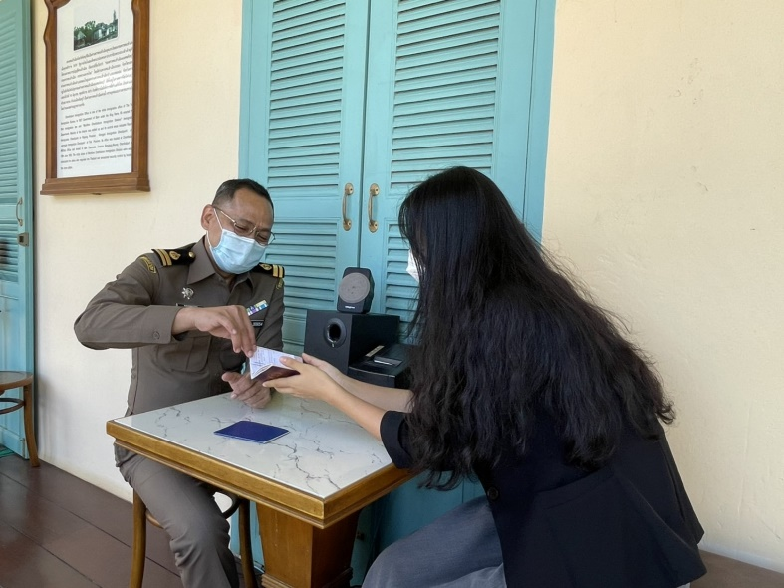
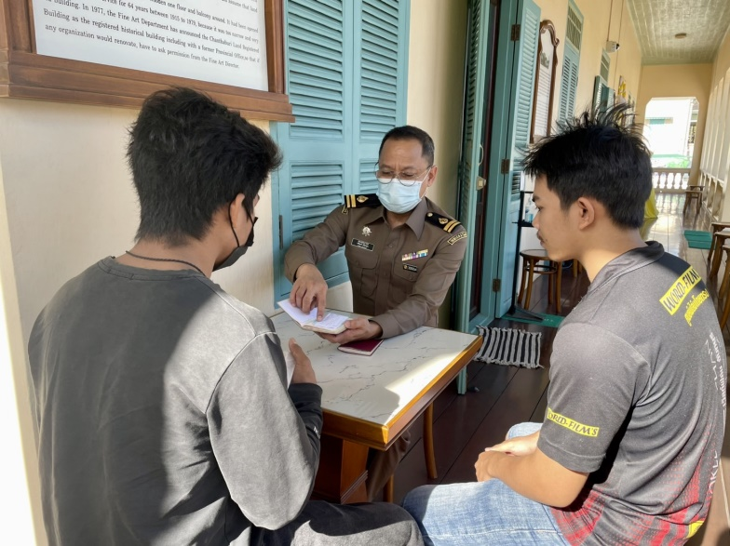
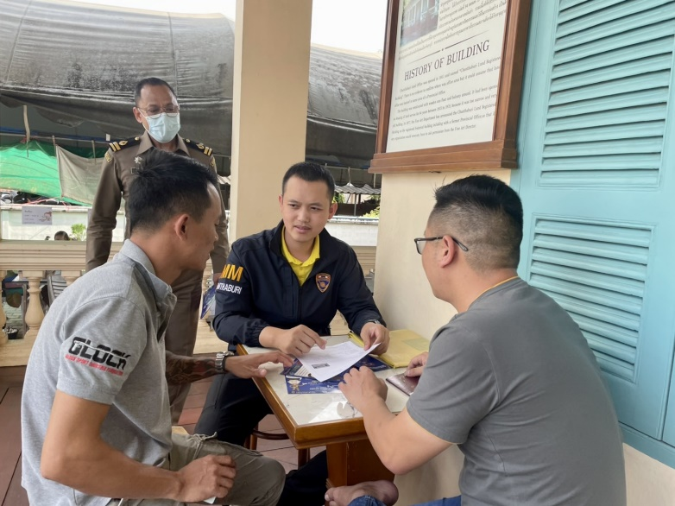
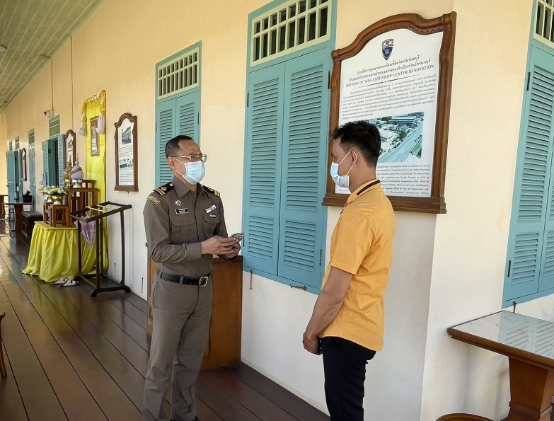

25 ม.ค.2567 เวลา 13.30 น.
ภายใต้อำนวยการของ พ.ต.อ.วีรยศ การุณยธร รอง ผบก.ตม.2 รรท.ผกก.ตม.จว.จันทบุรี, พ.ต.ท.ศวัส โชติรณพัส รอง ผกก.ตม.จว.จันทบุรี,พ.ต.ท.นิพนธ์ เรืองสม สว.ตม.จว.จันทบุรี ได้สั่งการให้เจ้าหน้าที่งานบริการคนต่างด้าว ตม.จว.จันทบุรี พบปะเยี่ยมเยียนคนต่างด้าว ผู้มาใช้บริการ ณ ที่ทำการงานบริการคนต่างด้าว ต.วัดใหม่ อ.เมืองจันทบุรี จ.จันทบุรี พร้อมทั้งประชาสัมพันธ์ ให้ถือปฏิบัติตาม พ.ร.บ.คนเข้าเมือง พ.ศ.๒๕๒๒ และกฎหมายที่เกี่ยวข้องอย่างเคร่งครัด
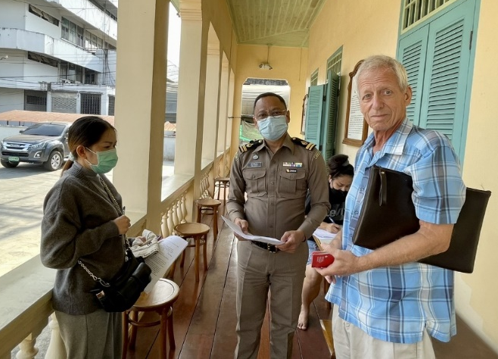
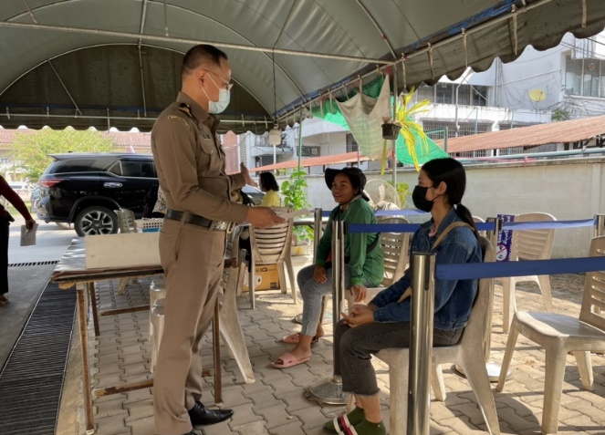

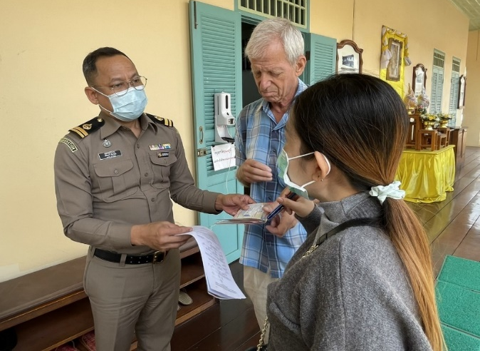
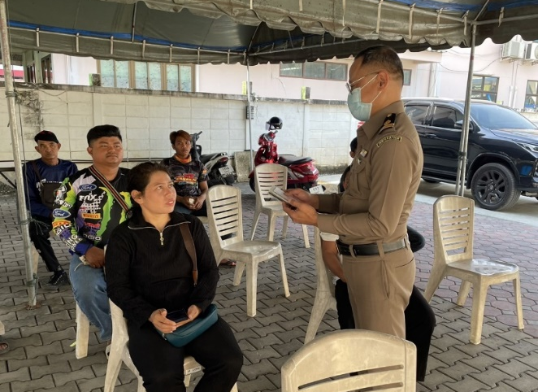

วัน เดือน ปี | ข้อมูลเชิงสถิติรายงานปฏิบัติราชการประจำเดือน มกราคม  ประจำปีงบประมาณ พ.ศ 2567
วัน เดือน ปี | รายการ | จำนวน
1-31ม.ค.67 | ขออยู่ต่อในราชอาณาจักร | 2,678
 | ขอรับและเปลี่ยนประเภทการตรวจลงตรา | 2
 | รายงานตัว 90 วัน | 8,602
 | แจ้งที่พักอาศัย | 1,207
 | รวม | 12,489

